

**检 测 报 告**

**报告编号：2024JCJCWTQ0321-1**

**委托单位： 宁国生美橡塑有限公司**

**样品类别： 废气、环境空气、噪声**

**检测类别：**   **验收检测**

**报告日期： 2023年04月08日**

**宁国市浚成环境检测有限公司**

**声 明**

1. 本报告无专用章、“CMA”章和签发人签字无效。

2、本公司保证工作的客观公正性，对委托单位的商业信息、技术文件等商业秘密履行保密义务。

3、委托单位对报告数据如有异议，请于收到报告之日起7个工作日内以书面形式向本公司提出复测申请，逾期将不予受理。

4、不可重复性或不能进行复测的试验，不进行复测，委托单位应放弃异议的权利。

5、委托单位对样品的代表性和资料的真实性、完整性负责，否则本公司不承担任何相关责任。

6、本报告检测结果仅对被测地点、对象及当时情况有效，送样委托检测结果仅对所送委托样品有效。

7、本公司有权在完成报告后处理所测样品。

8、未经许可不得部分复制本检测报告，盗用、涂改、或以其他任何形式篡改均无效，本公司将对上述行为严究其相应的法律责任。

名称：宁国市浚成环境检测有限公司

地址：宁国市宁国经济技术开发区千秋南路麦尔克塑业院内二楼

电话：0563-4111056

检测报告

|  |  |  |  |
| --- | --- | --- | --- |
| 委托单位 | 宁国生美橡塑有限公司 | | |
| 委托单位地址 | 宁国市中溪工业集中区 | | |
| 受检单位 | / | | |
| 受检单位地址 | / | | |
| 联系人 | 陈总 | 电话 | 15656398888 |
| 采样人员 | 严少鹏、汪雨欣 | 采样日期 | 2024.03.20～2024.03.22 |
| 气象条件 | 晴 | 样品状态 | 气态 |

编制： 签发：

审核： 签发日期：

检测报告

1. **检测结果**

**1.1废气**

|  |  |  |  |  |  |  |  |  |  |
| --- | --- | --- | --- | --- | --- | --- | --- | --- | --- |
| 采样时间 | 2024.03.21 | | 分析日期 | 2024.03.22～03.26 | | | 排气筒高度 | | 15m |
| 检测  点位 | 检测项目 | | 检测结果 | | | | | | |
| 20:09～20:29 | | 20:38～20:58 | 21:03～21:23 | | 均值 | |
| 投料、炼胶废气进口DA001 | 标干流量(m3/h) | | 3728 | | 3570 | 3212 | | 3503 | |
| 颗粒物 | 产生浓度（mg/m3） | 10.1 | | 9.9 | 10.8 | | 10.3 | |
| 产生速率(kg/h) | 0.038 | | 0.035 | 0.035 | | 0.036 | |
| 检测时间 | | 20:07～20:37 | | 20:39～21:09 | 21:11～21:41 | | 均值 | |
| 硫化氢 | 产生浓度（mg/m3） | 0.09 | | 0.10 | 0.13 | | 0.11 | |
| 产生速率(kg/h) | 3.36×10-4 | | 3.57×10-4 | 4.18×10-4 | | 3.70×10-4 | |
| 非甲烷总烃 | 产生浓度（mg/m3） | 3.48 | | 3.75 | 3.36 | | 3.53 | |
| 产生速率(kg/h) | 0.013 | | 0.013 | 0.011 | | 0.012 | |
| 投料、炼胶废气出口DA001 | 检测时段 | | 20:05～20:25 | | 20:30～20:50 | 20:55～21:15 | | 均值 | |
| 标干流量(m3/h) | | 4574 | | 4706 | 4623 | | 4634 | |
| 颗粒物 | 排放浓度（mg/m3） | ＜1 | | ＜1 | ＜1 | | ＜1 | |
| 排放速率(kg/h) | 0.003 | | 0.003 | 0.003 | | 0.003 | |
| 检测时间 | | 20:05～20:35 | | 20:40～21:10 | 21:13～21:43 | | 均值 | |
| 硫化氢 | 排放浓度（mg/m3） | 0.02 | | 0.03 | 0.03 | | 0.03 | |
| 排放速率(kg/h) | 9.15×10-5 | | 1.41×10-4 | 1.39×10-4 | | 1.24×10-4 | |
| 非甲烷总烃 | 排放浓度（mg/m3） | 0.51 | | 0.45 | 0.52 | | 0.49 | |
| 排放速率(kg/h) | 0.002 | | 0.002 | 0.002 | | 0.002 | |
| 备注 |  | | | | | | | | |

检测报告

**续1.1废气**

|  |  |  |  |  |  |  |  |  |  |
| --- | --- | --- | --- | --- | --- | --- | --- | --- | --- |
| 采样日期 | 2024.03.21 | | 分析日期 | 2024.03.22 | | | 排气筒高度 | | 15m |
| 检测  点位 | 检测项目 | | 检测结果 | | | | | | |
| 14:50～15:20 | | 15:23～15:53 | 15:45～16:26 | | 均值 | |
| 硫化废气进口DA002 | 标干流量(m3/h) | | 1679 | | | | | | |
| 硫化氢 | 产生浓度（mg/m3） | 0.11 | | 0.13 | 0.10 | | 0.11 | |
| 产生速率(kg/h) | 1.85×10-4 | | 2.18×10-4 | 1.68×10-4 | | 1.90×10-4 | |
| 非甲烷总烃 | 产生浓度（mg/m3） | 3.53 | | 3.44 | 3.64 | | 3.54 | |
| 产生速率(kg/h) | 0.006 | | 0.006 | 0.006 | | 0.006 | |
| 硫化废气出口DA002 | 检测时段 | | 14:17～14:47 | | 14:50～15：20 | 15:31～16:01 | | 均值 | |
| 标干流量(m3/h) | | 2197 | | | | | | |
| 硫化氢 | 排放浓度（mg/m3） | 0.02 | | 0.02 | 0.01 | | 0.02 | |
| 排放速率(kg/h) | 4.39×10-5 | | 4.39×10-5 | 2.20×10-5 | | 3.66×10-5 | |
| 非甲烷总烃 | 排放浓度（mg/m3） | 0.56 | | 0.53 | 0.60 | | 0.56 | |
| 排放速率(kg/h) | 0.001 | | 0.001 | 0.001 | | 0.001 | |
| 备注 |  | | | | | | | | |

检测报告

**续1.1废气**

|  |  |  |  |  |  |  |  |  |  |
| --- | --- | --- | --- | --- | --- | --- | --- | --- | --- |
| 采样时间 | 2024.03.22 | | 分析日期 | 2024.03.23～03.26 | | | 排气筒高度 | | 15m |
| 检测  点位 | 检测项目 | | 检测结果 | | | | | | |
| 20:14～20:34 | | 20:39～20:59 | 21:03～21:23 | | 均值 | |
| 投料、炼胶废气进口DA001 | 标干流量(m3/h) | | 3505 | | 3554 | 3977 | | 3679 | |
| 颗粒物 | 产生浓度（mg/m3） | 8.5 | | 11.7 | 11.2 | | 10.5 | |
| 产生速率(kg/h) | 0.030 | | 0.042 | 0.045 | | 0.039 | |
| 检测时间 | | 20:04～20:34 | | 20:36～21:06 | 21:07～21:37 | | 均值 | |
| 硫化氢 | 产生浓度（mg/m3） | 0.13 | | 0.10 | 0.11 | | 0.11 | |
| 产生速率(kg/h) | 4.56×10-4 | | 3.55×10-4 | 4.38×10-4 | | 4.16×10-4 | |
| 非甲烷总烃 | 产生浓度（mg/m3） | 4.12 | | 4.13 | 3.69 | | 3.98 | |
| 产生速率(kg/h) | 0.014 | | 0.015 | 0.015 | | 0.015 | |
| 投料、炼胶废气出口DA001 | 检测时段 | | 20:10～20:30 | | 20:32～20:52 | 20:55～21:15 | | 均值 | |
| 标干流量(m3/h) | | 4792 | | 4507 | 4623 | | 4641 | |
| 颗粒物 | 排放浓度（mg/m3） | ＜1 | | ＜1 | ＜1 | | ＜1 | |
| 排放速率(kg/h) | 0.003 | | 0.003 | 0.003 | | 0.003 | |
| 检测时间 | | 20:05～20:35 | | 20:37～21:07 | 21:09～21:39 | | 均值 | |
| 硫化氢 | 排放浓度（mg/m3） | 0.01 | | 0.01 | 0.02 | | 0.01 | |
| 排放速率(kg/h) | 4.79×10-5 | | 4.51×10-5 | 9.25×10-5 | | 6.18×10-5 | |
| 非甲烷总烃 | 排放浓度（mg/m3） | 0.74 | | 0.80 | 0.74 | | 0.76 | |
| 排放速率(kg/h) | 0.004 | | 0.004 | 0.003 | | 0.004 | |
| 备注 |  | | | | | | | | |

检测报告

**续1.1废气**

|  |  |  |  |  |  |  |  |  |  |
| --- | --- | --- | --- | --- | --- | --- | --- | --- | --- |
| 采样日期 | 2024.03.22 | | 分析日期 | 2024.03.23 | | | 排气筒高度 | | 15m |
| 检测  点位 | 检测项目 | | 检测结果 | | | | | | |
| 14:54～15:24 | | 15:25～15:55 | 15:57～16:27 | | 均值 | |
| 硫化废气进口DA002 | 标干流量(m3/h) | | 1439 | | | | | | |
| 硫化氢 | 产生浓度（mg/m3） | 0.11 | | 0.12 | 0.11 | | 0.11 | |
| 产生速率(kg/h) | 1.58×10-4 | | 1.73×10-4 | 1.58×10-4 | | 1.63×10-4 | |
| 非甲烷总烃 | 产生浓度（mg/m3） | 3.68 | | 3.61 | 3.63 | | 3.64 | |
| 产生速率(kg/h) | 0.005 | | 0.005 | 0.005 | | 0.005 | |
| 硫化废气出口DA002 | 检测时段 | | 15:00～15:30 | | 15:33～16:03 | 16:06～16:36 | | 均值 | |
| 标干流量(m3/h) | | 2384 | | | | | | |
| 硫化氢 | 排放浓度（mg/m3） | 0.02 | | 0.03 | 0.02 | | 0.02 | |
| 排放速率(kg/h) | 4.77×10-5 | | 7.15×10-5 | 4.77×10-5 | | 5.56×10-5 | |
| 非甲烷总烃 | 排放浓度（mg/m3） | 0.65 | | 0.79 | 0.72 | | 0.72 | |
| 排放速率(kg/h) | 0.002 | | 0.002 | 0.002 | | 0.002 | |
| 备注 |  | | | | | | | | |

检测报告

**1.2环境空气**

|  |  |  |  |  |  |
| --- | --- | --- | --- | --- | --- |
| 采样时间 | 2024.03.21 | 分析日期 | | 2024.03.22～03.26 | |
| 检测点位 | 检测时段 | 检测结果 | | | |
| 总悬浮颗粒物  （μg/m3） | 非甲烷总烃  （mg/m3） | | 硫化氢（mg/m3） |
| 厂界东 | 09:41～10:41 | 83 | 0.22 | | 0.03 |
| 10:51～11:51 | 88 | 0.28 | | 0.02 |
| 14:32～15:32 | 88 | 0.23 | | 0.02 |
| 均值 | 86 | 0.24 | | 0.02 |
| 厂界南 | 09:46～40:46 | 102 | 0.27 | | 0.03 |
| 10:53～11:53 | 112 | 0.22 | | 0.01 |
| 14:30～15:30 | 83 | 0.22 | | 0.01 |
| 均值 | 99 | 0.24 | | 0.02 |
| 厂界北 | 09:41～10:41 | 77 | 0.28 | | 0.02 |
| 10：49～11:49 | 110 | 0.20 | | 0.03 |
| 14:31～15:31 | 105 | 0.26 | | 0.03 |
| 均值 | 97 | 0.25 | | 0.03 |
| 厂内一点 | 09:48～10:48 | 110 | 0.41 | | 0.04 |
| 10:50～11:50 | 98 | 0.37 | | 0.05 |
| 14:31～15:31 | 107 | 0.35 | | 0.03 |
| 均值 | 105 | 0.38 | | 0.04 |
| 备注 |  | | | | |
| 参数测试结果 | 大气压力（KPa） | 100.2 | 气温（℃） | | 18.7～24.3 |

检测报告

**续1.2环境空气**

|  |  |  |  |  |  |
| --- | --- | --- | --- | --- | --- |
| 采样时间 | 2024.03.22 | 分析日期 | | 2024.03.23～03.26 | |
| 检测点位 | 检测时段 | 检测结果 | | | |
| 总悬浮颗粒物  （μg/m3） | 非甲烷总烃  （mg/m3） | | 硫化氢（mg/m3） |
| 厂界南 | 14:28～15:28 | 75 | 0.40 | | 0.04 |
| 15:30～16:30 | 75 | 0.38 | | 0.03 |
| 16:33～17:33 | 83 | 0.30 | | 0.04 |
| 均值 | 78 | 0.36 | | 0.04 |
| 厂界西 | 14:23～15:23 | 95 | 0.37 | | 0.02 |
| 15:27～16:27 | 108 | 0.22 | | 0.03 |
| 16:33～17:33 | 80 | 0.34 | | 0.02 |
| 均值 | 94 | 0.31 | | 0.02 |
| 厂界北 | 14:29～15:29 | 73 | 0.44 | | ＜0.001 |
| 15:33～16:33 | 87 | 0.40 | | ＜0.001 |
| 16:35～17:35 | 88 | 0.35 | | 0.03 |
| 均值 | 83 | 0.40 | | ＜0.01 |
| 厂内一点 | 14:27～15:27 | 110 | 0.56 | | 0.02 |
| 15:32～16:32 | 100 | 0.63 | | 0.02 |
| 16:35～17:35 | 108 | 0.60 | | 0.04 |
| 均值 | 106 | 0.60 | | 0.03 |
| 备注 |  | | | | |
| 参数测试结果 | 大气压力（KPa） | 100.1 | 气温（℃） | | 23.3～25.0 |

检测报告

**1.3 噪声**

|  |  |  |  |  |  |
| --- | --- | --- | --- | --- | --- |
| 检测结果  dB（A） | 检测点位 | 检测时间 | | | |
| 2024.03.20 | | 2024.03.21 | |
| 昼 | 夜 | 昼 | 夜 |
| 1#东 | 54.6 | 43.8 | 57.4 | 47.7 |
| 2#南 | 59.1 | 48.7 | 57.7 | 47.9 |
| 3#西 | 53.3 | 45.3 | 55.6 | 49.2 |
| 4#北 | 50.5 | 47.4 | 50.2 | 47.9 |
| 气相条件 | | 昼：晴 风速：0.6m/s | 夜：晴 风速：0.5m/s | 昼：晴 风速：0.5m/s | 夜：晴 风速：0.6m/s |
| 备注 |  | | | | |
| 噪  声  点  位  示  意  图 | 图片1  2#  1#  3#  4# | | | | |

**2.代表性附件**

**2.1 样品信息**

|  |  |  |  |
| --- | --- | --- | --- |
| 样品类别 | 检测点位 | 检测项目 | 检测频次 |
| 废气 | 投料、炼胶废气进口出DA001 | 硫化氢、非甲烷总烃、颗粒物 | 3批次/2点/2天 |
| 硫化废气进出口DA002 | 硫化氢、非甲烷总烃 | 3批次/2点/2天 |
| 环境空气 | 厂界四周三点 | 总悬浮颗粒物、非甲烷总烃、硫化氢 | 3批次/3点/2天 |
| 厂内一点 | 3批次/1点/2天 |
| 噪声 | 厂界四周 | 等效声级 | 昼夜各一次/2天 |

检测报告

**2.2 检测方法及检出限、仪器信息**

|  |  |  |  |  |
| --- | --- | --- | --- | --- |
| 检测项目 | 检测方法 | 检出限 | 单位 | 仪器设备名称及型号 |
| 颗粒物 | 固定污染源废气低浓度颗粒物的测定重量法HJ 836-2017 | 1.0 | mg/m3 | 崂应3012H-D型（18款）大流量低浓度烟尘/气测试仪  YQ-2020-02  TH-880W烟尘平行采样仪YQ-2019-19  PX125DZH十万分之一天平NVN-800S低浓度恒温恒湿系统 |
| 非甲烷总烃  （无组织） | 环境空气 总烃、甲烷和非甲烷总烃测定直接进样-气相色谱法HJ 604-2017 | 0.07 | mg/m3 | GC-1690 气相色谱仪 |
| 非甲烷总烃（有组织） | 固定污染源废气总烃、甲烷、和非甲烷总烃的测定 气相色谱法HJ38-2017 | 0.07 | mg/m3 | GC-1690 气相色谱仪 |
| 硫化氢  （无组织） | 亚甲基蓝分光光度法《空气和废气监测分析方法》（第四版增补版）国家环境保护总局（2003年）3.1.11（2） | 0.001 | mg/m3 | TU-1810紫外可见分光光度计 |
| 硫化氢  （有组织） | 污染源废气 硫化氢 亚甲基蓝分光光度法《空气和废气监测分析方法》（第四版增补版）国家环境保护总局（2003年） | 0.01 | mg/m3 | TU-1810紫外可见分光光度计 |
| 总悬浮颗粒物 | 环境空气总悬浮颗粒物的测定重量法HJ 11263-2022 | 7 | μg/m3 | 智能综合采样器ADS-2062E（2.0）YQ-2024-02-03-04-05  PX125DZH十万分之一天平 |
| 噪声 | 《工业企业厂界环境噪声排放标准》GB12348-2008 | / | dB（A） | AWA6228+ 噪声分析仪YQ-2023-06-01  AWA6021A声校准器YQ-2023-06-02  QDF-6型智能热球风速计YQ-2023-07-02 |

**2.3现场采样照片**

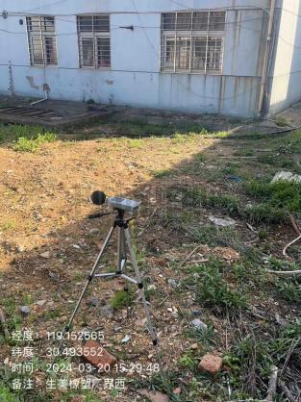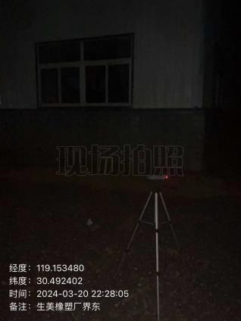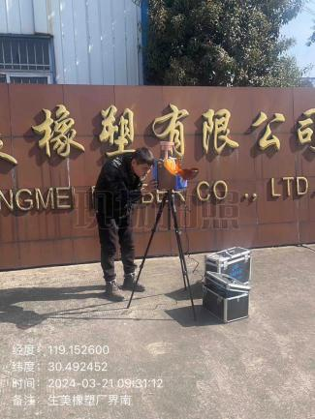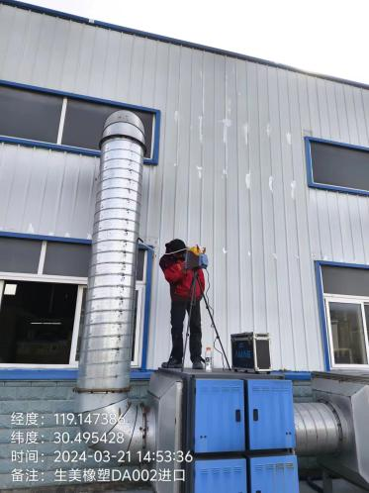

检测报告

**续2.3现场采样照片**

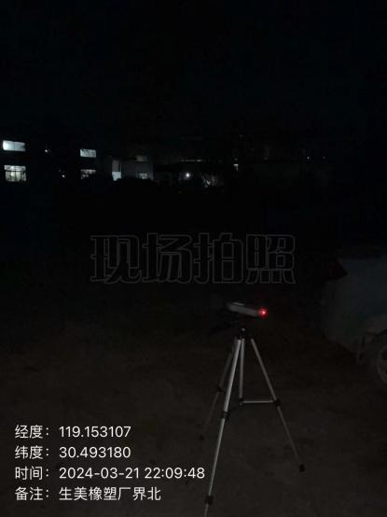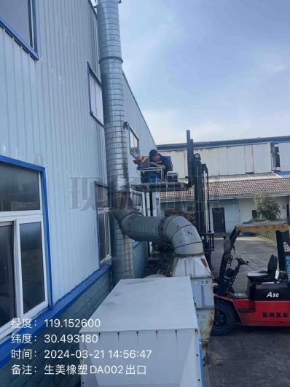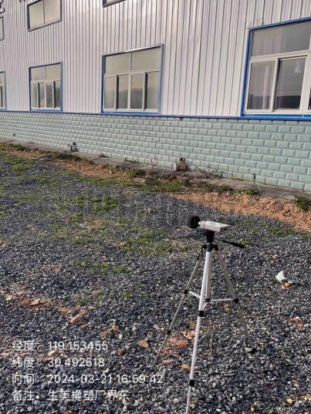

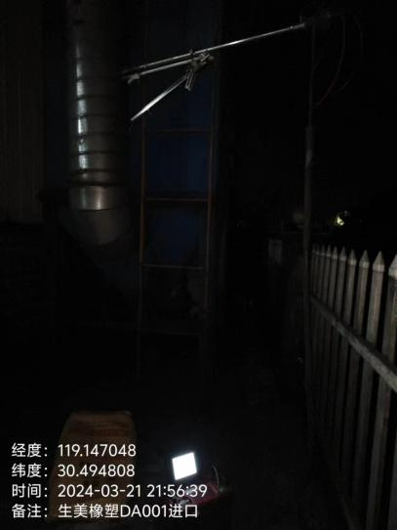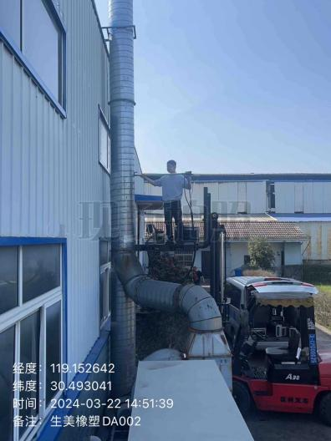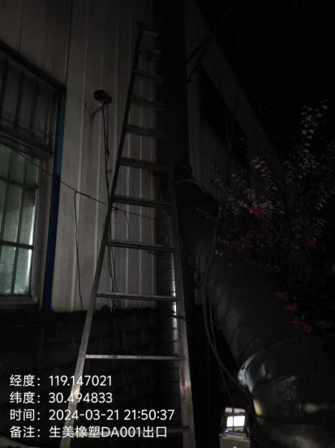

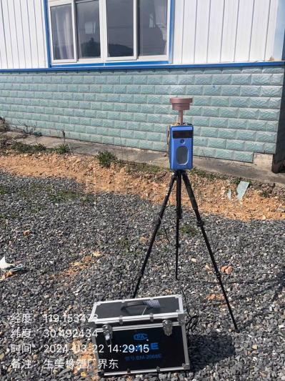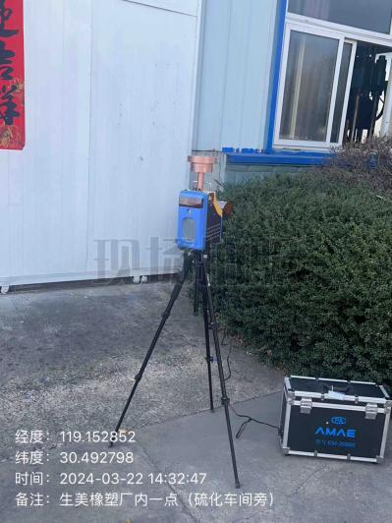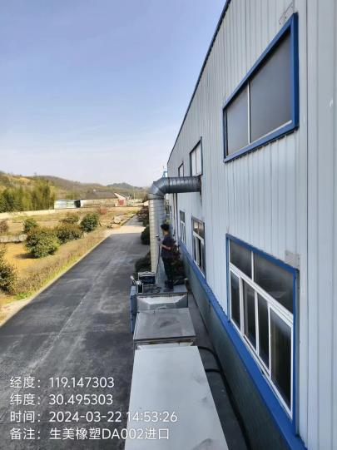

***报告结束***